Roteiro de Escopo do Programa de Gerenciamento de Contratos Grupo Projeta (escopo completo)

- Inserir Dados do Contrato
  - Nome da Prefeitura
  - Data de início/término do contrato(aviso de término de contrato)
  - Consórcio/empresa responsável
  - Gerente do contrato
  - Inserir planilha do contrato
  - Valor do contrato
  - Tipo de contratação Adesão/licitação
  - Logo da Prefeitura e do Consórcio/Empresa

- Inserir dados do aditivo (podendo ele ser de prazo ou de valor)
  - Inserir a planilha do aditivo (caso seja quantitativo)
  - Inserir data da assinatura e validade do aditivo (caso seja prazo)

- Cliente inserir TAP de forma que converse direto com o clickup e já lance os dados inseridos (assim como arquivos que o cliente anexar) e já crie automaticamente uma pasta na nossa rede interna com os arquivos lançados pelo cliente.

- Planilhas de Medições
  - Inserir as planilhas de medições conforme modelos
  - Inserir espaço para inclusão dos arquivos medidos em cada medição
  - Sistema de aprovação de medição on line por parte do cliente

- Inserir a previsão de faturamento mensal de forma que haja uma comparação de previsto e faturado
- Criar uma aba com todos os dados de todos os contratos de forma mais unificada e visual
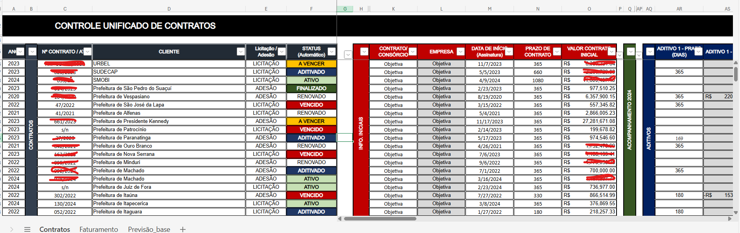

- Criar flags onde selecionamos manualmente se o item medido é Projeto, Fiscalização, Topografia, Sondagem ou Terceirizado

- Memória de conversão automatizada: se um item de projeto estourar, identificar saldo em itens que sejam medidos em horas técnicas de trabalho e realizar a conversão

- Relatórios
  - Valor mensal de cada cliente
  - Valor anual de cada cliente
  - Valor total mensal por gerente
  - Valor total anual por gerente
  - Valor total mensal
  - Valor total anual
  - Todos os relatórios mensais e anuais por serviços( projetos, sondagem, sonda, topografia, equipes)
  - Geração de diversos gráficos
  - Comparativo mensal entre previsto x faturado

- LISTA GERAL DE PROJETOS MEDIDOS EM CADA MEDIÇÃO, COM RESPECTIVOS ITENS MEDIDOS. IMPORTANTE QUE SEJA GERADA ESSA LISTA TANTO EM CADA MEDIÇÃO QUANTO AO FINAL DE CADA CONTRATO.

